

Penetapan Kinerja (PK)

Pengadilan Tinggi Agama Jambi

Tahun 2016

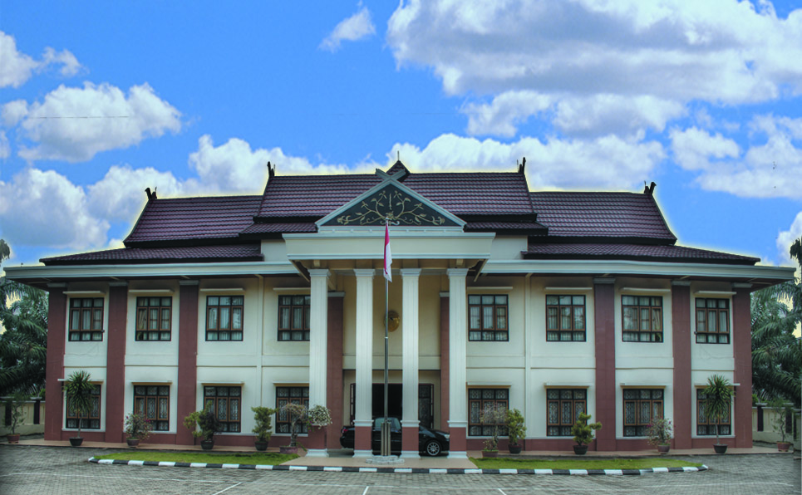

**Pengadilan Tinggi Agama Jambi**

Jl. H. Agus Salim Kota Baru Jambi

Telp. (0741) 40192,445559,40131

Fax. (0741) 43192

Website: [www.pta-jambi.go.id](http://www.pta-jambi.go.id)

Email: ptajambi@yahoo.com